**Vorlage Persona-Analyse**

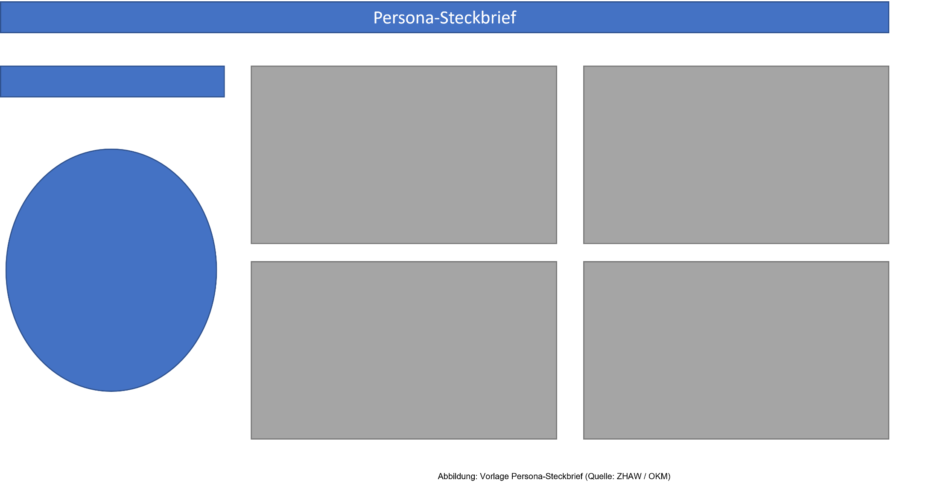

Name

**Einstellung/Aktivitätsgrad gegenüber der. Schule**

* …
* …
* …

**Demografie**

* …
* …
* …

**Informationsbedürfnisse bzgl. Schule**

* …
* …
* …

**Mediennutzungsverhalten**

* …
* …
* …

Bild